禹州市应急管理局局长督导危化品行业
安全生产工作

1月17日，禹州市安委办主任、市应急管理局局长郭红伟带领相关股室负责人在中石化禹州经营部召集中石化、中石油禹州区域负责人召开座谈会，听取安全防范工作部署情况。
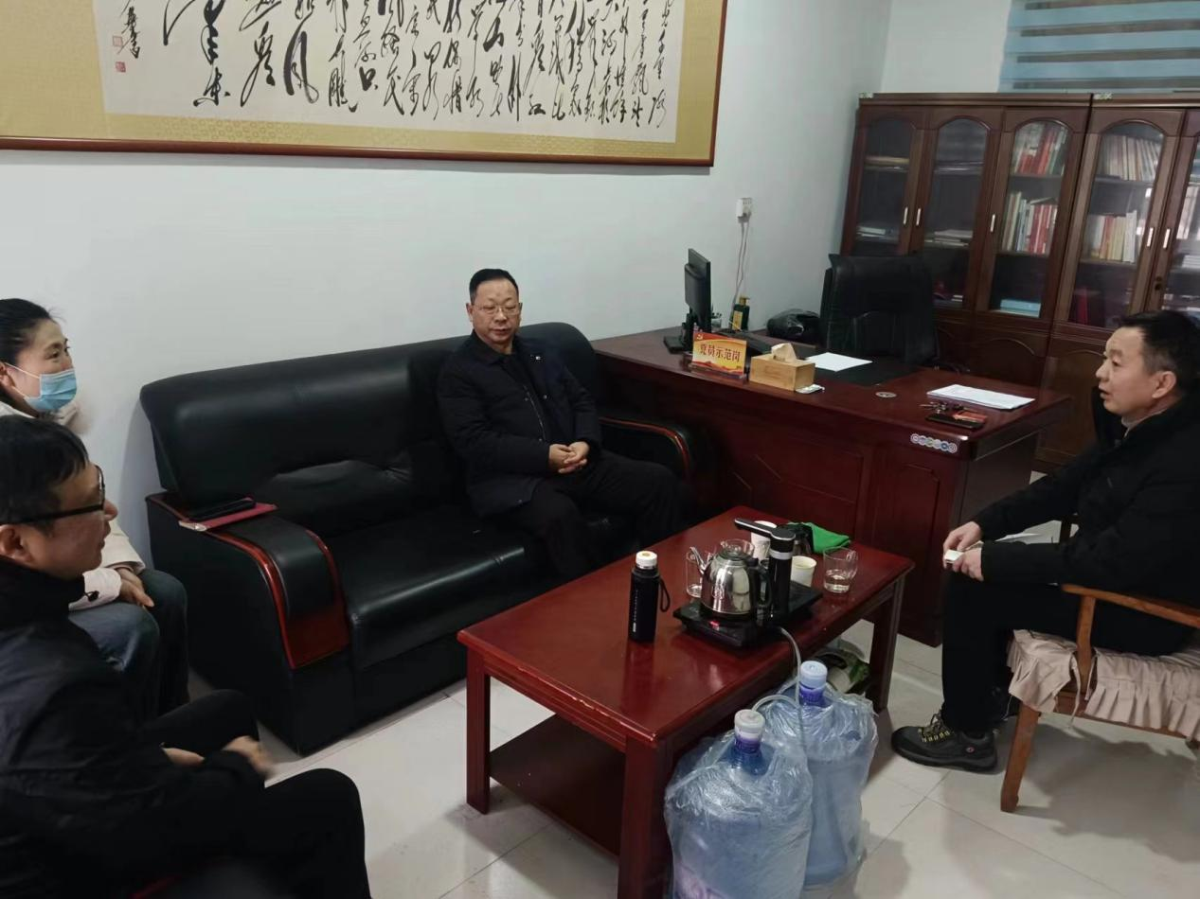
中石化、中石油禹州区域负责人分别汇报了“双节”期间安全防范工作安排及危化品行业专项行动开展情况。
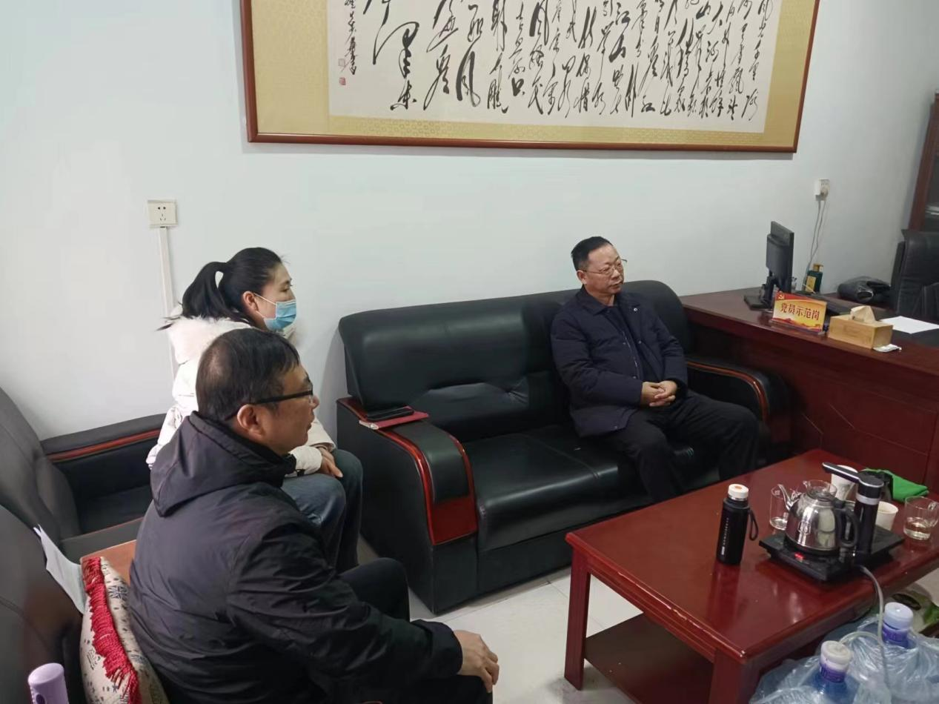
在听取汇报后，郭局长提出要求：一要深刻吸取事故教训。安全不仅是一种责任，更是一种态度。每一位员工都应该时刻保持警觉，增强安全意识，严格遵守操作规程。只有把安全放在心上，才能真正做到防患于未然。二要扎实开展隐患排查整治。在隐患排查整治工作中，要坚持“全面覆盖、突出重点”的原则。要对每一个环节、每一个岗位、每一项工作进行全面排查，不漏过任何一处可能存在的安全隐患。同时，要突出重点，对重大危险源、高危岗位和关键环节进行重点排查和整治。三要强化员工教育培训。要根据员工岗位职责制定培训计划，明确培训目标，鼓励员工参与互动，强调实践与应用，确保员工有机会将所学应用于实际工作中，真正掌握知识。同时，要密切关注天气预报及预警信息，加强雨雪冰冻天气防范工作。

